*Inscription au tableau d’avancement au grade de technicien-ne de classe supérieure

Au niveau national : 3654 technicien-nes étaient promouvables en classe supérieure, les établissements ont proposé 549 candidatures et 320 promotions ont finalement été attribuées par la CAPN.
Voici quelques éléments de détail :
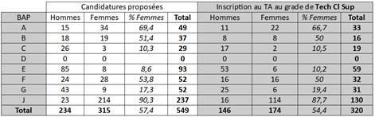
*Inscription au tableau d’avancement au grade de technicien-ne de classe exceptionnelle

10737 technicien-nes étaient promouvables en classe supérieure, les établissements ont proposé 433 candidatures et 152 promotions ont été attribuées par la CAPN.
Voici les mêmes éléments statistiques complémentaires :
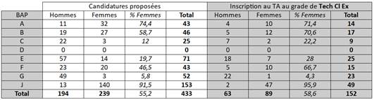

Il est à noter que les éléments statistiques détaillés sur l'ensemble des personnels promouvables ne sont toujours pas disponibles, alors même que les LDG indiquent que les promotions devront être réparties de manière équilibrée entre les BAP comme entre les hommes et les femmes au regard de leur poids respectif parmi les promouvables (et non les seules candidatures déposées).

*Accès au grade de technicien-ne classe exceptionnelle par examen professionnel

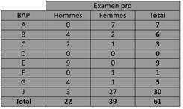
Parmi les 61 reçu-es, 33 sont issu-es du grade Tech classe normale (54%) et 28 de la classe sup (46%).

